**Trần Thanh Thiên: 22424029**

Part 1: Mininet Primer

* Sudo mn --custom ./mininet/custom/topo-2sw-2host.py --topo=mytopo

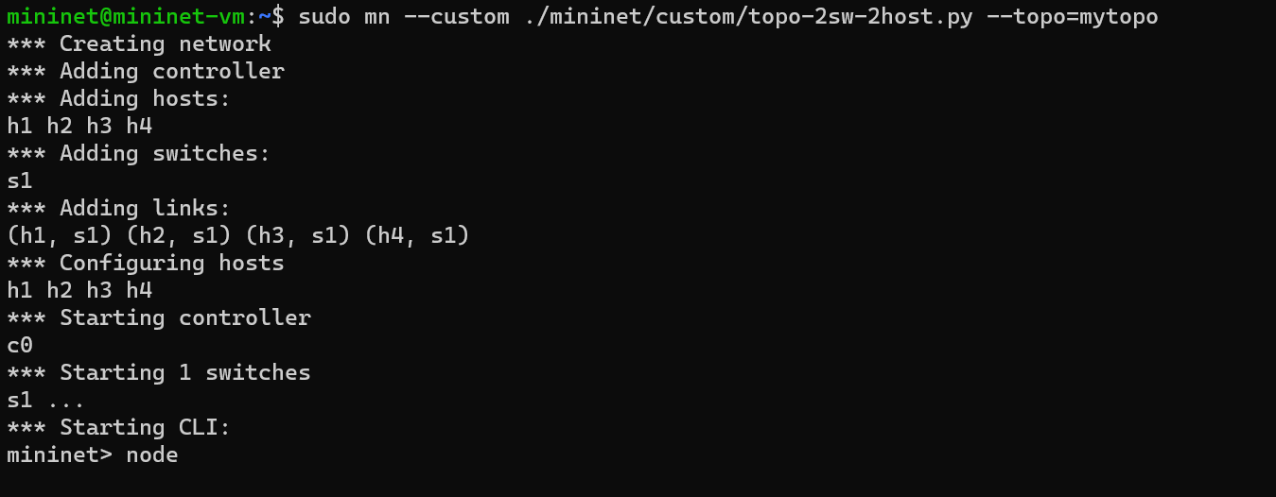

* Chạy lệnh dump và Nodes

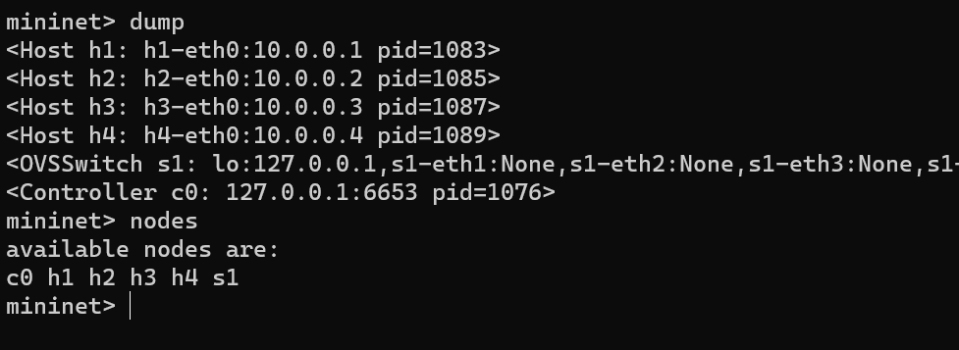

* Chạy lênh iperf

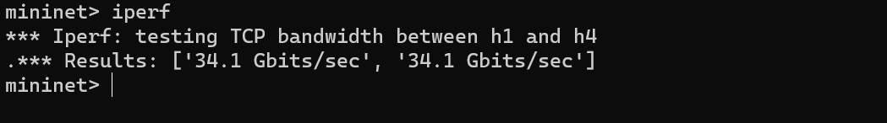

* Chạy lệnh pingall

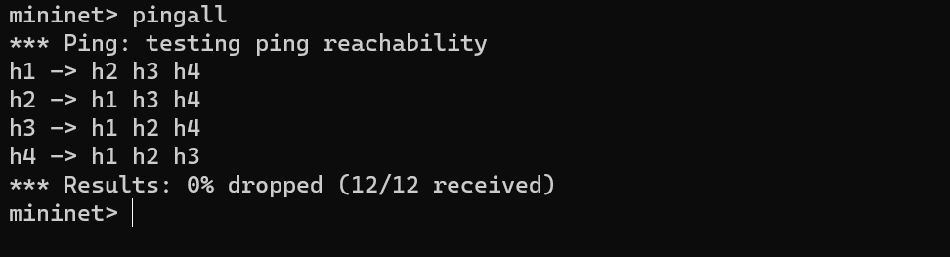

**Part 2: SDN Controllers using POX**

* Chạy lệnh pingall

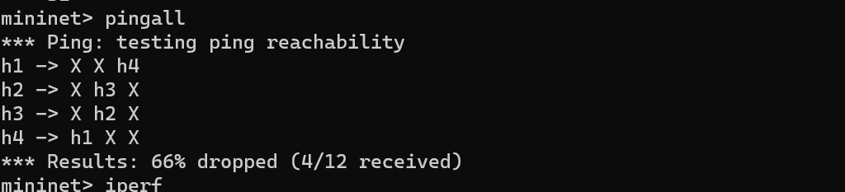

* Chạy lệnh iperf



* Chạy lệnh dpctl dump-flows

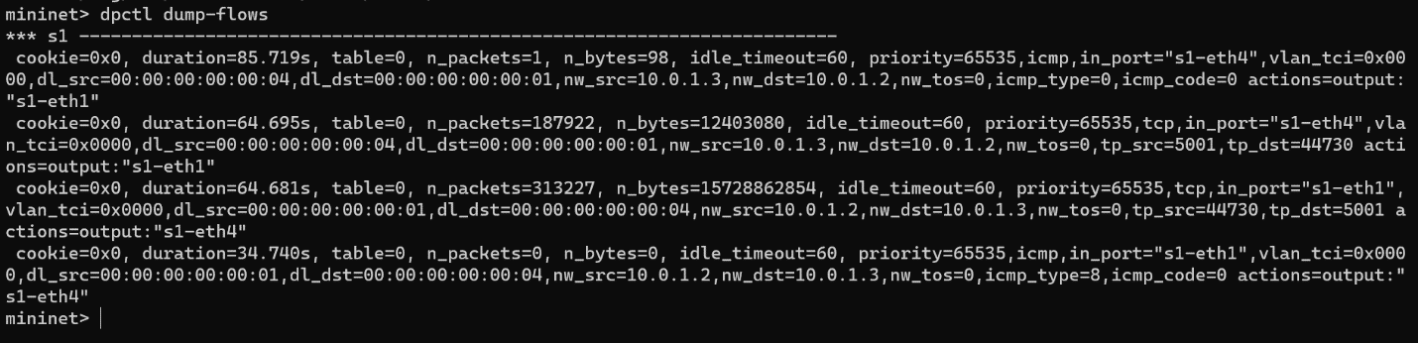

**Part 3: A more complex network**

* Chạy lệnh pingall

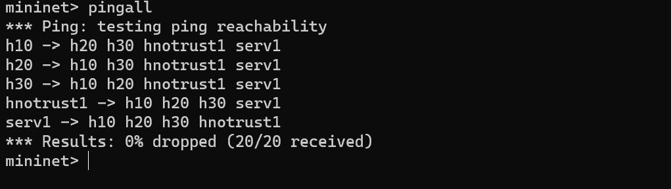

* Lệnh chạy iperf hnotrust1 h10

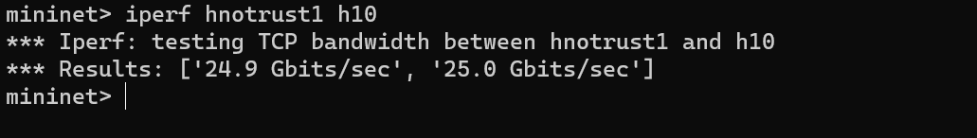

* Chạy lệnh iperf h10 serv1

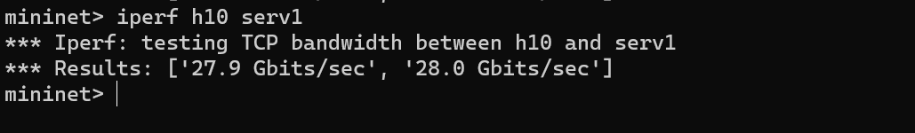

* Chạy lệnh dpctl dump-flows

